**趣味团体赛规程**

男女混合绑腿迎面接力比赛规则

（教工、学生组）

1、规则：

（1）比赛距离为30米，两组相对而站，要求一男一女两人三足。

（2）每边5组，（5男5女）两名参赛者相邻的一条腿用一条布带捆搏在一起，（踝关节部位靠近均可），站立方式起跑。发出起跑信号后，两人同时起动，到达另一方时击掌下一组，下一组在线后捆搏在一起后方可进行起跑，依此类推。

（3）在比赛途中出现布带断开时，要在断开的地方从新捆搏在一起后方可进行比赛，如果该队没有捆搏在一起继续比赛，则在该队的总时间上加时1分钟。

2、名次录取：按比赛时间录取前八名。

3、评分标准：按单项名次分数×3 + 10分计算（10分为参赛基础分）。



## “击鼓颠球”团体赛竞赛规程

（教工组、学生组）

1、器材：拴有20根3米长绳和大鼓一面，排球一个。

2、学生须身着运动服，运动鞋，每人牵拉一根或两根鼓上的绳子。

3、颠球时学生必须握住绳头30厘米以内有握把的地方。

4、颠球开始后，鼓不得落地，球飞离鼓面后，捡球员捡球重新开始。

5、记录20分钟以内，单次完成最多的次数作为最终成绩。

6、如有两队成绩相同，名次并列处理。

7、名次录取：按成绩录取前八名

8、评公标准：按单项名次分数×3 + 10分计算（10分为参赛基础分）。

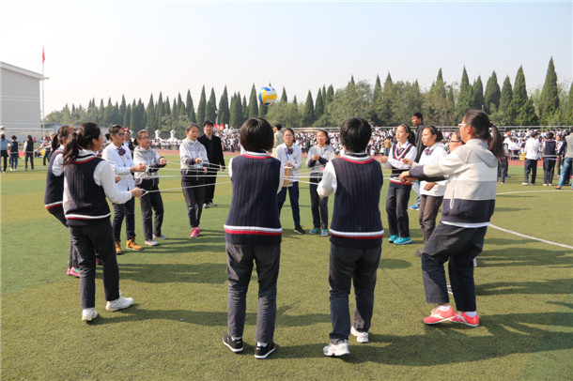

超级大力士接力赛竞赛规则

（教工组、学生组）

1. 器材：轮胎1个，直径约1米。
2. 规则：男子1人1组，女子2人1组，第一组将轮胎从起点线搬运到8米的折返点然后再搬回到起点处，则该组任务完成，继续由下一组按照同样路线完成任务，直到最后一组完成，最终根据各队完成时间进行排名，用时少者名次列前。搬运过程中，禁止以滚动的方式搬运轮胎，否则每犯规一次罚时5分钟。
3. 名次录取：按成绩录取前八名。
4. 评公标准：按单项名次分数×3 + 10分计算（10分为参赛基础分）。

IMG_256IMG_256

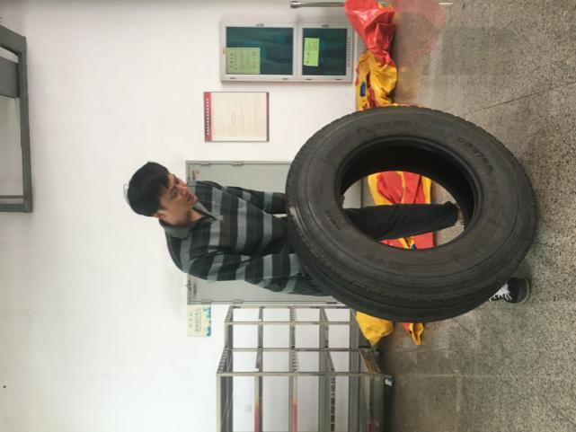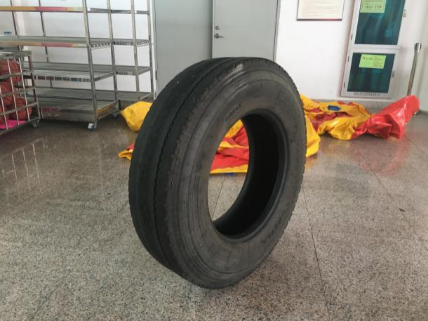

运转乾坤接力赛规则

（教工组、学生组）

1. 器材：运转乾坤球1个，直径2米。
2. 规则：比赛开始前，全队分成6人一个小组，第一组6名队员托举比赛器材过肩立于起跑线后。裁判发令后，6名队员通过协调配合使比赛器材在跑道上行进，绕过50米处折返点然后返回到起点处，该组任务完成，继续由下一组按照同样路线完成任务，直到最后一组完成冲过计时线。每组都以组内最后一名队员的经过计时线算完成。最后用时少的队伍名次列前。竞赛过程中每个队员至少一只手不许离开器材把手，行进中，比赛器材球体必须过肩，不过肩而继续前行者，加时1分钟。如果球倒地，立即扶正，如果不扶正而继续前行者，加时间1分钟。
3. 名次录取：按成绩录取前八名。
4. 评公标准：按单项名次分数×3 + 10分计算（10分为参赛基础分）。

IMG_256IMG_256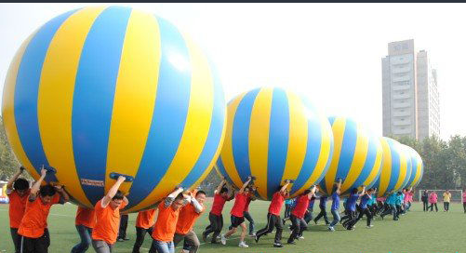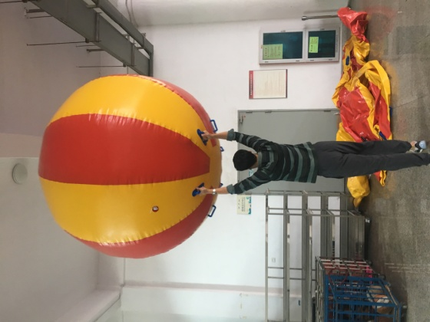

毽球比赛规则

（学生组）

1、器材：毽球，每人1个。

2、规则：本次比赛采用单人颠球规则。 毽球被抛起来后，毽球落在参赛运动员除手和臂之外的身体其它部位并弹开记一次，记录运动员一分钟颠球的次数。如一分钟内毽球落地，可捡起继续，次数累加。最后根据各学院所有参赛队员一分钟颠球总次数进行排名，数量多者排名列前。

3、名次录取：按成绩录取前八名

4、评分标准：按单项名次分数×3 + 10分计算（10分为参赛基础分）。

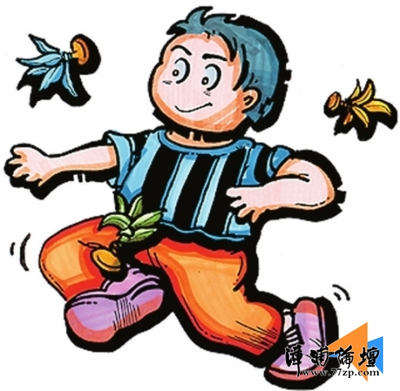

## 平板支撑团体赛竞赛规程

（ 学生组）

1、器材：瑜伽垫

2、方法：俯卧，双肘弯曲支撑在地面上，[肩膀](http://baike.baidu.com/subview/842150/11029714.htm" \t "_blank)和[肘关节](http://baike.baidu.com/view/91951.htm" \t "_blank)垂直于地面，双脚踩地，身体离开地面，躯干伸直，头部、肩部、胯部和踝部保持在同一平面，[腹肌](http://baike.baidu.com/view/105807.htm" \t "_blank)收紧，[盆底肌](http://baike.baidu.com/view/5993222.htm" \t "_blank)收紧，脊椎延长，眼睛看向地面，保持均匀呼吸。比赛过程中，除肘关节、小臂、手、脚尖以外身体任何一个部位着地，即为比赛结束。

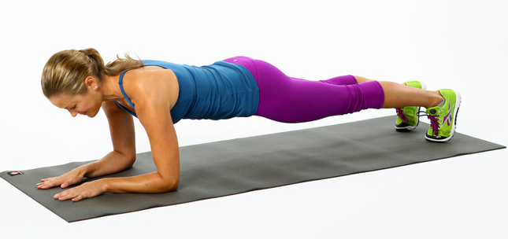

3、规则：比赛时间为6分钟。比赛开始时，所有15名队员同时进行平板支撑，比赛期间，分别登记每名队员的时间，直到比赛结束。

4、评分方法：比赛采用100分制。时间达到1分钟以上的，评10分，2分钟以上的评20分，3分钟以上的评40分，4分钟以上的评60分，5分钟以上的评80分，6分钟以上的评满分100分。

所有名队员分数相加，得出最终成绩。如有两队分数相同，名次并列处理，积分为两队成绩之和的平均数，以后的名次递减。

6、名次录取：按成绩录取前八名

7、评分标准：按单项名次分数×3 + 10分计算（10分为参赛基础分）。

## 同舟共济接力赛竞赛规程

（ 学生组）

1、器材：脚踏板两对。

2、方法：比赛开始前，5名队员双脚固定在比赛器材上立于起跑线后，后面的队员将手依次扶在前方队员的肩部。裁判发令后，计时开始，参赛队员通过协调配合在跑道上共同行进，绕过20米的标志物后返回起点，（必须踏板的尾部过线），下一组才可以接上。直到最后一组队员完成后，计时结束。

3、规则：比赛成绩以完成时间为准。可一队自己比赛，也可两队同时比赛。用时最少的学院为冠军。

4、名次录取：按成绩录取前八名

5、评分标准：按单项名次分数×3 + 10分计算（10分为参赛基础分）。

## 摸石头过河接力赛竞赛规程

（ 学生组）

1、器材： 泡沫石头若干个。

2、方法：比赛开始前，每名参赛队员可以使用三块板，立于起跑线后。裁判发令后，计时开始，队员必须依次将河石踩在脚下交替向前行进。赛程为10米。若前进过程中，有队员脚踩在“河水”里，则该名队员必须跑回起点，重新过“河”。当参赛队员的两只脚都越过终点线。则把石头交给另一名队员“过河”。直到最后一名队员完成后，计时结束。

3、规则：比赛成绩以完成时间为准。可一队自己比赛，也可两队同时比赛。用时最少的学院为冠军。

4、名次录取：按成绩录取前八名。

5、评分标准：按单项名次分数×3 + 10分计算（10分为参赛基础分）。

